Technická specifikace

Název akce: III/00412 kř. s III/10227 Dlouhá Lhota – homogenizace

Místo realizace: silnice III/00412 a III/10227 v průtahu obce Dlouhá Lhota, okres Příbram

Staničení: III/00412 od 5,392 - 6,722 km, průměrná šíře vozovky je 4,00 m. Celková plocha 5 320 m2
III/10227 od 0,000 – 0,290 km , průměrná šíře vozovky je 3,2 m . Celková plocha 1180 m2

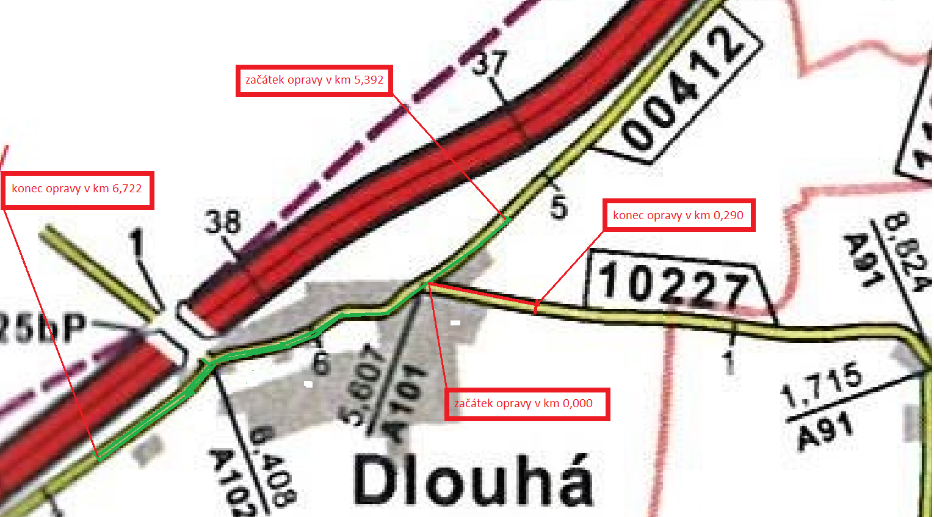

Popis součastného stavu:
Jedná se o komunikace III. třídy, v průtahu obce Dlouhá Lhota. Komunikace je již po stavbě vodovodu a kanalizace. Vozovka před opravou vykazuje propadlé okraje a povrch vykazuje místy i plošné deformace, síťové, mozaikové, příčné a podélné trhliny .

Základní popis akce:
Zadání stavebních prací na opravu povrchu komunikace III/00412 a III/10227.
Rozsah prací je specifikován ve výkazu výměr, který je nedílnou součástí této přílohy.

Technologie opravy:

Frézování poloviny stávajícího živičného krytu do tl. 50 mm ve které nebyla prováděná kanalizace, Druhá polovina vozovky v místě pokládky kanalizace již byla opravena obcí Dlouhá Lhota, zametení frézovaného povrchu před provedením vyrovnávky propadlých míst a provedení spojovacího postřiku , pokládka nové obrusné vrstvy ACO 11+ v tl. 50 mm..Dále proříznutí a zalití podélných i příčných spar.VDZ vodící proužky šíře 12,5 cm. Před zahájením prací musí být vyřízeno DIO, povolení úplné uzavírky a zajištění ohlášení stavby na příslušném odboru dopravy. Veškeré provedené práce budou provedeny dle platných norem ČSN,TP.
Poznámka : V polovině opravy, kterou bude provádět KSÚS, probíhají přípojky, ktetré v případě poklesu po provedené opravě po kanalizaci ,nebude ručit firma provádějící opravu pro KSÚS, ale případnou závadu bude zajišťovat obec Dlouhá Lhota, které byly přípojky povoleny.

Záruční doba: 60 měsíců.

Platební podmínky: Bude financováno z prostředků na homogenizace KSÚS 2021

Faktura bude vystavena zhotovitelem po řádném dokončení všech stavebních prací a předání všech řádně vedených dokladů (stavební deník, zkoušky, atesty, apod.) na základě předávacího protokolu.

Termín realizace:
09 - 10/ 2021

Přílohy: Výkaz výměr

Fotodokumentace

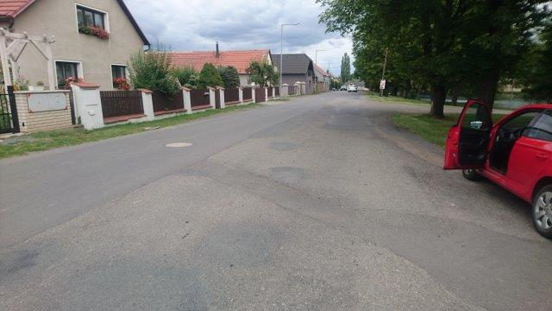
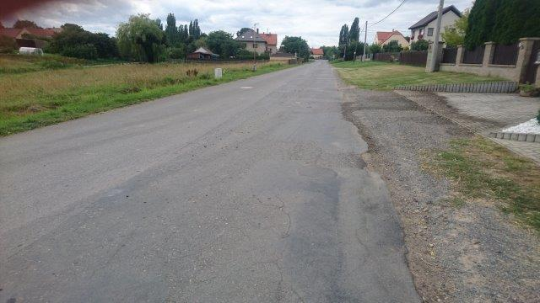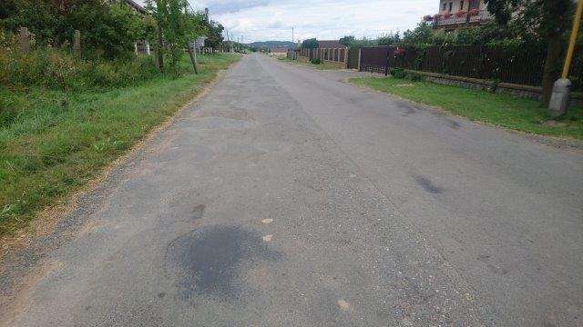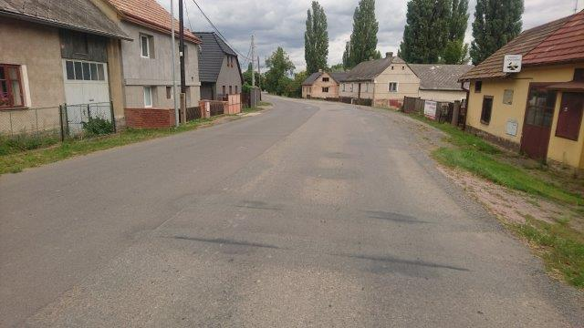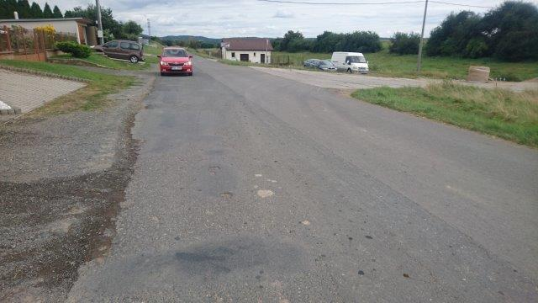

Kontakty:
Vedoucí provozu: Jiří Šrankota, jiri.srankota@ksus.cz, 724216636
Vedoucí TSÚ: JUDr. Luděk Beneš, ludek.benes@ksus.cz, 725144165
Provozní cestmistr: Jan Langhans, jan.langhans@ksus.cz, 723673073
Správní cestmistr: Martina Roubíková, martina.roubikova@ksus.cz, 725561304

Krajská správa a údržba silnic Středočeského kraje, příspěvková organizace, Zborovská 11, 150 21 Praha 5

Zpracoval: Jan Langhans
15. 2. 2020

